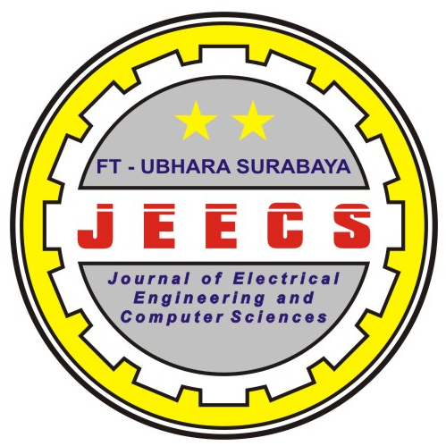

FAKULTAS TEKNIK
UNIVERSITAS BHAYANGKARA SURABAYA
Kampus: Jl. A. Yani 114 Surabaya Telp. 031-8285602, 8291055, Fax: 031- 8285601

Nomor : /FT-JEECS/XI/2017 Surabaya, Nopember 2017
Lampiran : -
Perihal : Persiapan Journal JEECS Edisi Vol .2 No.2

Kepada
Yth. ………………………………….
di-
tempat

Dengan Hormat,
Sehubungan dengan akan diterbitkannya Jurnal Ilmiah Journal Of Electrical Engineering And Computer Sciences (JEECS) Vol 2 No.2 (Desember 2017), maka bersama ini kami sampaikan kepada Dosen Teknik Informatika dan Teknik Elektro untuk membantu kegiatan tersebut dalam rapat pembahasan yang akan dilaksanakan pada :
Hari : Selasa
Tanggal : 14 Nopember 2017
Pukul : 12.30 Wib
Tempat : Sekretariat Fakultas Teknik Universitas Bhayangkara Surabaya

Dengan ini kami mengharapkan Bpk/Ibu untuk dapat menghadiri undangan. Demikian surat yang kami buat, atas perhatian dan kerjasamanya kami ucapkan terima kasih

Hormat Kami
Ketua Redaksi,

R. Dimas Adityo, S.T., M.T.

